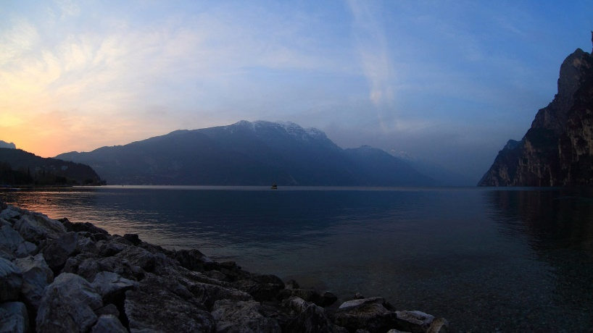

ИНФОРМАЦИЯ
ДЛЯ ТУРИСТОВ И ТУРИСТИЧЕСКИХ ГРУПП

Согласно действующему законодательству регистрацию туристических групп и отдельных граждан необходимо осуществлять не позднее, чем за 10 дней до начала путешествия.

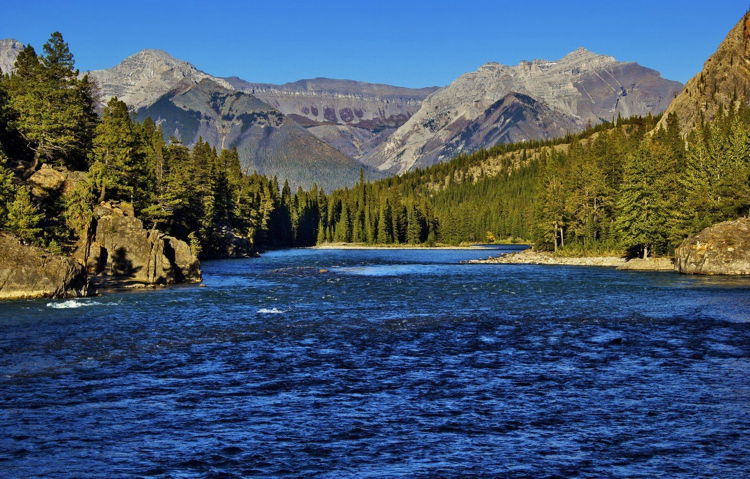
В случае организации путешествия, связанного с водными объектами или маломерными судами (туристический сплав, поход на катамаранах, катерах, байдарках и т.п.), необходимо дополнительно уведомить Центр ГИМС ГУ МЧС России
по Иркутской области по телефону
8 (3952) 424-339.
При невозможности пройти регистрацию данными способами в установленные сроки необходимо обратиться в учреждения, находящиеся в ведении МЧС России по месту, максимально приближенному к точке начала маршрута передвижения или к месту проведения туристского мероприятия.

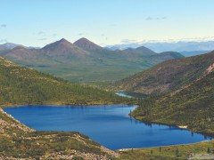
Способы регистрации туристических групп:
- Подача онлайн-заявки на сайте МЧС России (необходимо выбрать
субъект РФ, на территории которого планируется маршрут).

- Направление заполненного бланка уведомления о туристском мероприятии посредством заказного почтового отправления с уведомлением о вручении.
Обязательно предоставление согласия на обработку персональных данных.

- При личном обращении в подразделения ГУ МЧС России Иркутской области.
Обязательно предоставление согласия на обработку персональных данных.

Дополнительную информацию, в том числе и карту туристических маршрутов на территории Иркутской области, можно найти на сайте ГУ МЧС России по Иркутской области.

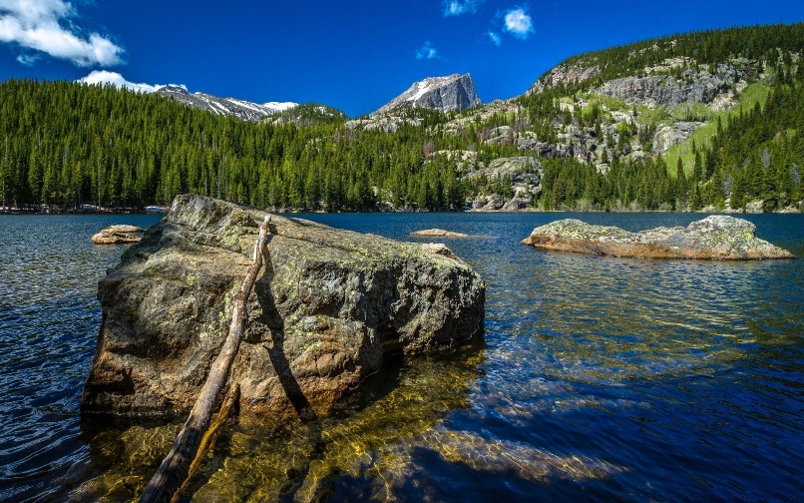

ПРАВИЛА БЕЗОПАСНОГО ПОВЕДЕНИЯ ЛЕТОМ НА ВОДНЫХ ОБЪЕКТАХ

- Купание в туристском походе — это один из наиболее ответственных моментов, требующих от руководителя группы серьезного отношения.
- В походе купание преследует только гигиенические и оздоровительные,
а не спортивные цели.
- Купание в населенных пунктах проводится на имеющихся там пляжах, снабженных ограждениями, дежурными спасательными шлюпками. Во всех случаях, когда специально оборудованных пляжей нет, руководитель обязан лично проверить глубину и безопасность места, выбранного для купания, убедиться в отсутствии старых свай,
камней и т. д.
- Глубина места купания при скорости течения не выше 0,5 м/с должна быть не больше 1,0—1,2 м.
- При измерении глубины места купания нельзя ограничиваться прохождением по прямой от берега, нужно несколько раз пройти выбранный участок по всем направлениям.
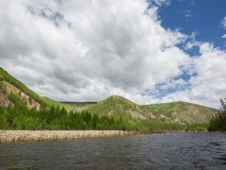
- Границы купания необходимо показать всем купающимся.
- Температура воды при купании должны быть не ниже + 18°С.
- Если туристская группа имеет свои лодки, они должны патрулировать участок, отведенный для купания.
- Каждое купание проводится с разрешения руководителя группы и только в его присутствии.
- Для наблюдения и своевременного оказания помощи один
из руководителей должен находиться на берегу.
- Если в группе есть пловцы-разрядники, следует привлечь их к дежурству в помощь руководителю, но нельзя им перепоручать руководство купанием.
- Одновременно может купаться не более 8 человек и не больше 10 мин.
- Во время купания нельзя допускать криков. Необходимо объяснить участникам, что крик — это сигнал о помощи.
- Категорически запрещается купание с лодки, ныряние в воду с мостиков, лодок, обрывистого берега, а также купание в сумерки и в ночное время, купание после принятия пищи в течение 1,5 ч.

